广元市红十字会文件

广红发〔2010〕25号

广元市红十字会
关于做好红十字博爱文化传播工作的通知

各县区红十字会：
红十字博爱文化是红十字事业发展的灵魂，对红十字事业的发展有着广泛而深远的影响。2010年是灾后重建决胜年，在红十字系统援建项目单位弘扬和传播红十字博爱文化，既是对援建方和捐建方的感恩之举，也是传承“人道 博爱 奉献”红十字精神的具体行动。据此，市红十字会决定在全市红十字系统援建项目单位中大力开展红十字博爱文化传播工作。现将有关事项和要求通知如下。
一、加强领导，完善机构，落实责任
各受援县区红十字会负责领导和协调本辖区内的红十字博爱文化的传播工作。各受援项目单位均要成立由单位领导负责的基层红十字会，负责本单位内的红十字博爱文化传播工作。
二、创新形式，深挖内涵，营造声势
一是要认真落实好博爱纪念碑、牌、匾的设置。大力开展感恩教育，让每一位受援者铭记红十字会的援助之情、常怀对捐建方的感恩之心，让“人道、博爱、奉献”的红十字精神得到大力弘扬和世代传承。
二是要着力打造博爱文化环境，用良好的博爱文化氛围教育人。通过开办红十字博爱文化宣传专栏，悬挂红十字运动知识宣传挂图的形式，营造博爱文化氛围。特别是受援学校，可充分发挥校园广播、黑板报、图书阅览室、名人名言的作用进行大力宣传，还可在教学楼学生必经的走廊，或者校园的围墙、楼梯等处建设博爱文化长廊。使博爱文化成为校园和医院文化的重要组成部分（宣传栏及挂图内容见后面附件）。
三是组织开展红十字博爱文化主题活动。如举办具有红十字特色的演讲比赛、红十字征文比赛、红十字运动知识竞赛；开办班级红十字博爱角、救护知识竞赛和技能展示、夏（冬）令营活动以及开展社会调查、社会实践和社区志愿服务活动等第二课堂，使广大红十字青少年成为既是红十字博爱活动的参与者，又是红十字博爱活动的受益者，促进学生德智体美全面发展。
三、强化执行，认真督导，逗硬考评
各县区要按照本通知要求，在重建项目竣工前一个月把相关工作执行到位。各县区红十字会在督导重建项目时一并将该项工作纳入督导内容，市红十字会在年终将把这项工作作为重建项目考核的一个重要指标对县区进行考评。
附件：1、红十字文化宣传专栏内容。
2、红十字运动知识宣传挂图样本

二〇一〇年四月六日

主题词：红十字会 传播 通知
抄送：各县区人民政府，各相关部门。
广元市红十字会办公室 2010年4月6日印
（共印40份）
附件1
红十字文化宣传专栏内容

1、国际红十字运动的起源
红十字运动起源于战争救护，瑞士人享利·杜南是红十字运动的创始人。
1859年6月24日，奥地利陆军与法国——撒丁联军激战于意大利北部村庄索尔弗利诺，受伤或垂死者达4万余人，尸横遍野，血染山岗。时杜南路过此地，见此惨象，深为震惊。于是他发动邻近的卡斯蒂廖村的老人和妇女，进行力所能及的救护，并安排当地一所教堂作为临时救护所，与法军军医总监取得联系，释放数名奥军军医俘虏，负责治疗工作，并劝导双方医护人员不带成见医治所有的伤病员。
事后，杜南撰写了《索尔弗里诺回忆录》一书，书中提出了两项著名建议：一是在各国设立全国性的志愿的伤兵救护组织；二是签定一份国际公约，给予这种伤兵救护组织以中立的地位。
杜南的建议得到日内瓦一些知名人士的支持，于1863年在日内瓦成立了“伤兵救护国际委员会”（1875年更名为红十字国际委员会）。为实现其“中立”的理想，一个很重要的任务，即是说服各国政府，不要把战争中的伤员及抢救伤员的人视为敌对者，而应视其为“中立”，得到尊重与保护；并将“中立”概念纳入一部国际性法规中，建立监督与保障体系。
为达此目的，瑞士政府于1864年召开了一次国际会议，由12个国家签署了《关于改善战地陆军伤者境遇之日内瓦公约》，并决定以白底红十字作为从事伤兵救护工作的标志，从而形成红十字运动。
2、红十字标志
红十字标志由五个同一边长的正红色正方形组成，只是在武装冲突中传达一个特殊信息的符号，不含任何意义。由于一百多年来红十字会的卓越贡献，使这一标志具有了极大的号召力和权威性。
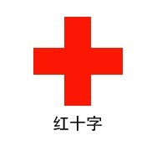
（1）红十字会采用白底红十字为标志，是红十字运动的象征。由瑞士国旗图案反转而成，标志本身并没有任何政治和宗教的信息。

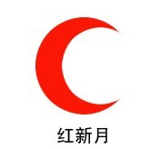
（2）红新月标志是部分信奉伊斯兰教国家所以的，其含义、作用、法律地位与红十字完全相同。
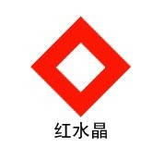
（3）红水晶是新增标志，于2007年1月14日正式起用。红水晶标志与红十字标志和红新月标志享有同等地位。红水晶标志为以色列提供了行动方便。
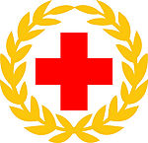
中国红十字会会徽
（4）中国红十字会使用金黄色的橄榄枝环绕白底红十字标志作为会徽。
（5）红十字标志的含义和作用：
标明性：表明这是与红十字运动相关的人和物；
保护性：表明这是一个受国际人道主义法律保护的、不应受到攻击的人和物。
3、国际红十字运动七项基本原则
人道：
国际红十字与红新月运动的本意是要不加歧视地救护战地伤员。在国际和国内两方面，努力防止并减轻人们的疾苦，不论这种痛苦发生在什么地方。本运动的宗旨是保护人的生命和健康；保障人类尊严；促进人与人之间的相互了解、友谊和合作，促进持久和平。
公正：
本运动不因国籍、种族、宗教信仰、阶级和政治见解而有所歧视，仅根据需要，努力减轻人们的疾苦，优先救济困难最紧迫的人。
中立：
为了继续得到所有人的信任，本运动在冲突双方之间不采取立场，任何时候也不参与带有政治、种族、宗教或意识形态的争论。
独立：
本运动是独立的。虽然各国红十字会是本国政府的人道工作助手并受本国法律的制约，但必须经常保持独立，以便任何时候都能按本运动的原则行事。
志愿服务：
本运动是个志愿救济运动，绝不期望以任何方式得到利益。
统一：
任何一个国家只能有一个红十字会或红新月会。它必须向所有的人开放，必须在全国范围内开展人道主义工作。
普遍：
国际红十字和红新月运动是世界性的。在运动中，所有红会享有同等地位，负有同样责任和义务，相互支援。
其中，人道原则是红十字会所有工作的基础和宗旨，它的含义是保护人的生命和健康，保障人类的尊严；促进人与人之间的相互了解、友谊和合作，促进持久和平。
4、5.8世界红十字日的由来
1901年，亨利·杜南先生因其对红十字运动做出的巨大贡献而荣获首次颁发的诺贝尔和平奖。1948年，红十字会协会理事会决定把每年的5月8日(亨利·杜南生日)定为世界红十字日，并要求各国红十字会在这一天举行庆祝纪念活动。
5、红十字运动的三个组成部份
红十字运动由红十字国际委员会（简称国际委员会）、红十字会与红新月会国际联合会（简称国际联合会）、国家红十字会或红新月会（简称各国红会）组成。
6、中国红十字会的诞生和发展
中国红十字会成立于1904年3月10日，至今已有一百多年的历史。
中国红十字会是中华人民共和国统一的红十字组织，是从事人道主义工作的社会救助团体。中国红十字会的宗旨是：保护人的生命和健康，发扬人道主义精神，促进和平进步事业。
全国有31个省、自治区、直辖市红十字会及香港、澳门两个特别行政区分会，82847个基层组织，2026万会员。中国红十字会名誉会长现由国家主席胡锦涛同志担任，华建敏同志为本会会长。
7、中国红十字会主要从事的工作
- 参与备灾与救灾工作；
- 开展群众性初级卫生救护培训和卫生知识宣传；
- 战时参与救护活动；
- 输血献血工作，推动无偿献血；
- 中国非血缘关系骨髓移植供应者动员、宣传、组织和数据检索工作；
- 开展红十字青少年活动；
- 参加国际人道主义救援工作；
- 宣传国际人道法，进行国际间友好合作和经验交流。
8、中国红十字会开展工作的法律保障
1993年10月31日，第八届全国人大常委会第四次会议通过了《中华人民共和国红十字会法》，以国家主席令公布实施，中国红十字会从此走上依法建会的轨道。

附件2
红十字运动知识宣传挂图样本

- 红十字运动创始人---亨利·杜南先生
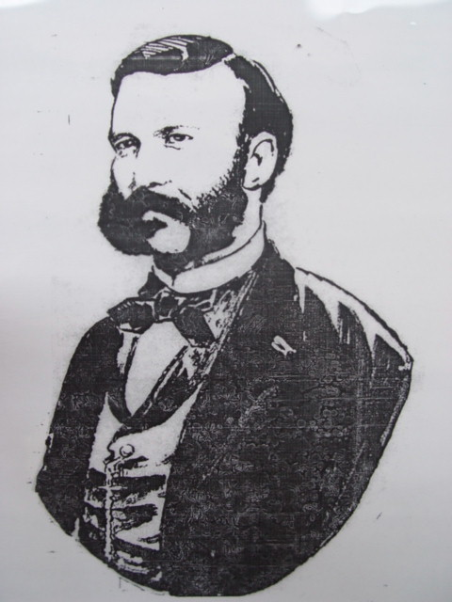
亨利·杜南先生（1828.5.8---1910.10.30），瑞士人，红十字运动的创始人。
2、5.8世界红十字日
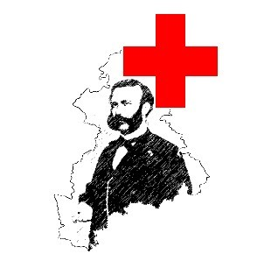
每年5月8日（亨利·杜南的生日）是世界红十字日。
3、《索尔弗利诺回忆录》

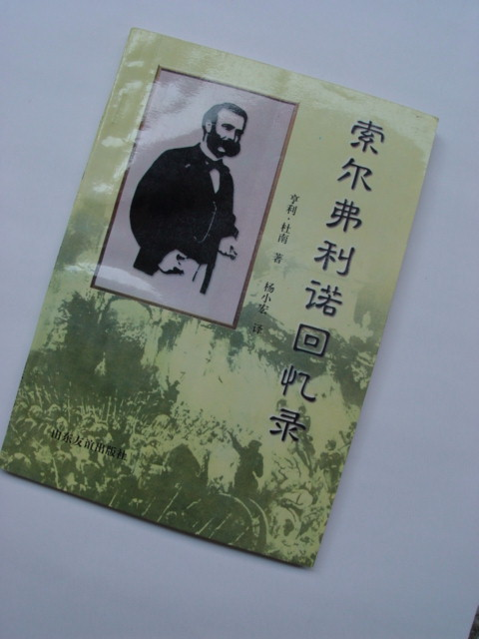

由亨利.杜南先生撰写的《索尔弗利诺回忆录》促成了 “伤兵救护国际委员会”（红十字国际委员会的前身）的创立。

4、国际红十字运动七项基本原则
人道、公正、中立、独立、志愿服务、统一、普遍
5、红十字精神
人道、博爱、奉献

